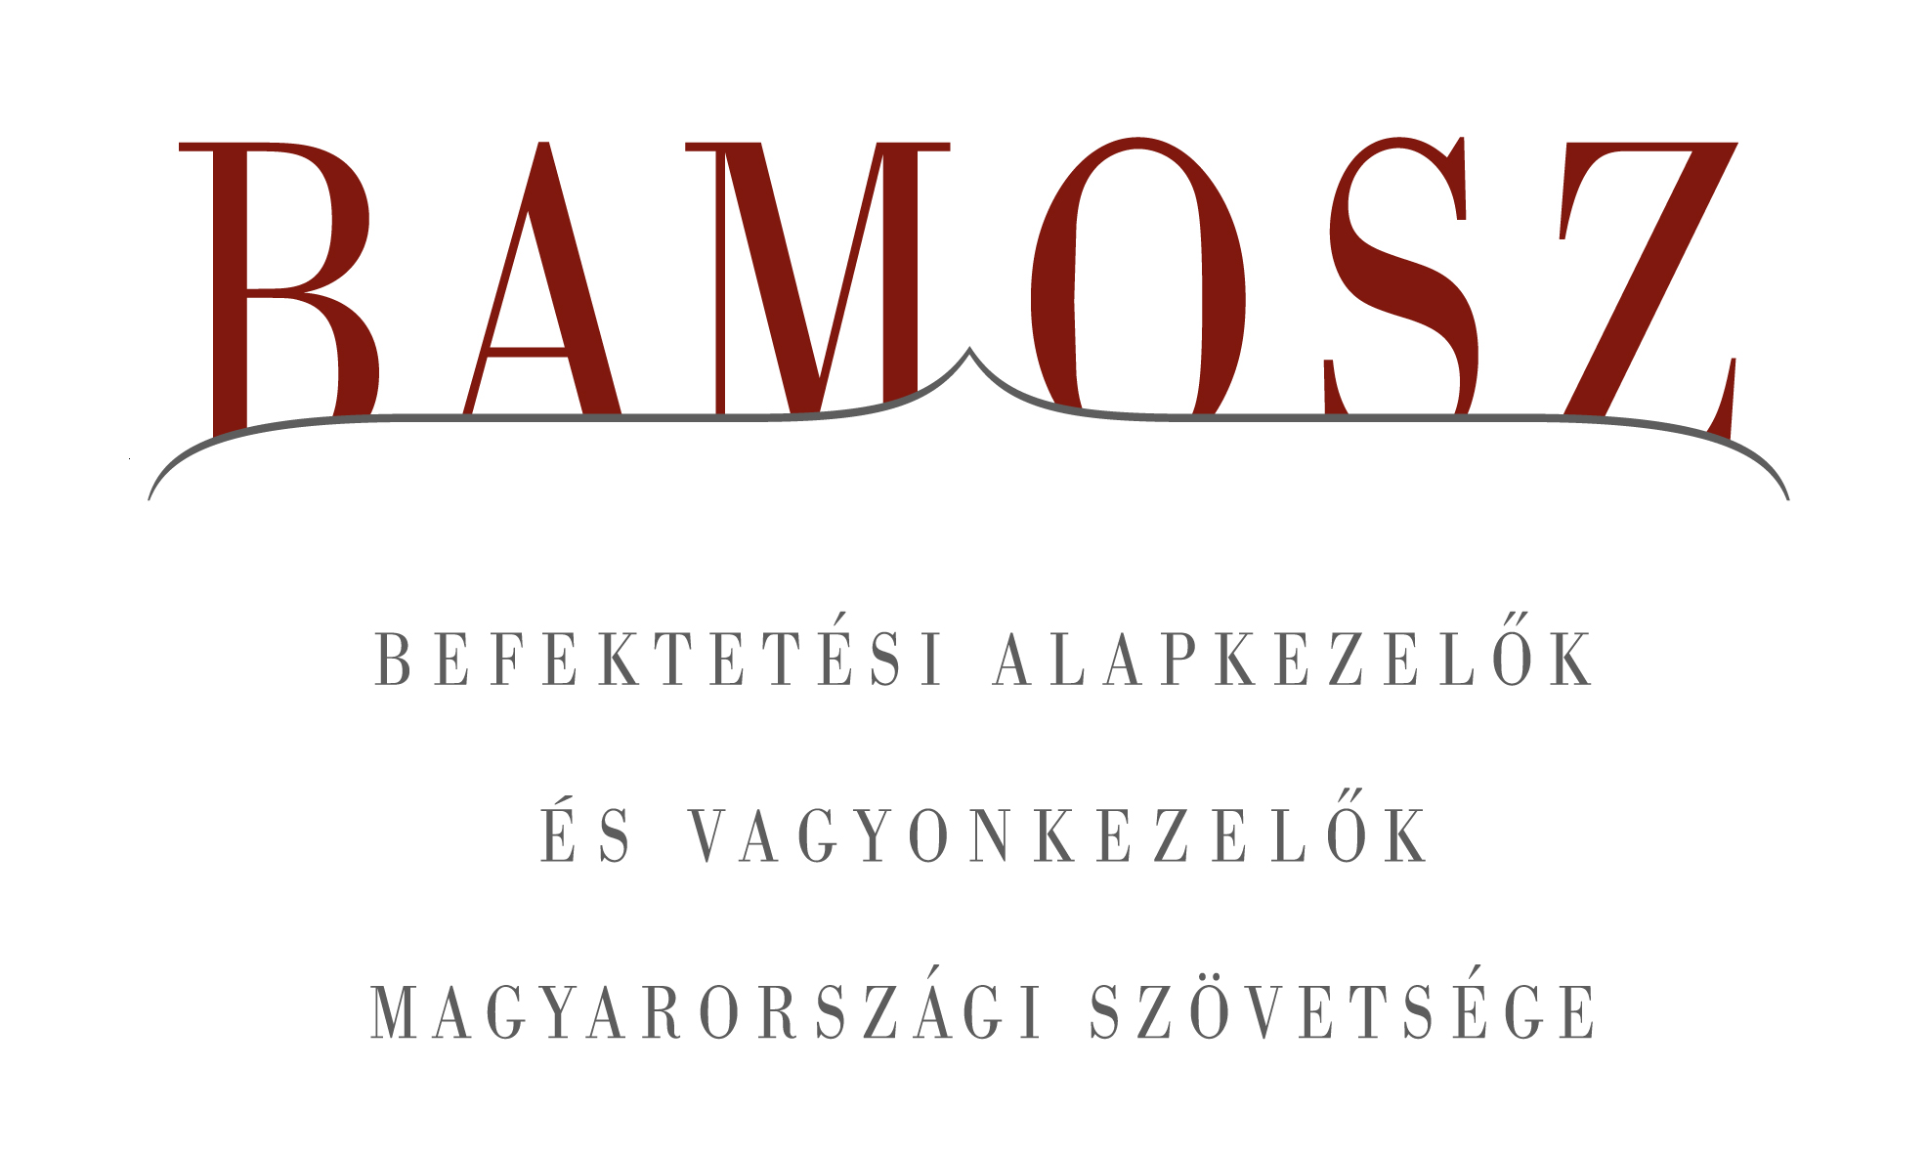

A negatív piaci környezet stagnálást eredményezett májusban a befektetési alapok piacán
Egyes kategóriákban jelentős tőkebeáramlást tapasztalhattunk

Budapest, 2012. június 20.

Májusban negatív volt a piaci körkép, hiszen a tőzsdék – és főleg a feltörekvő országokban – estek, a forint gyengült, különösen a dollárhoz képest. Ennek ellenére a befektetési alapok piacán stagnálást tapasztalhattunk, sőt a legbiztonságosabb alapoknál – likviditási, tőkevédett – nagyobb méretű tőkebeáramlást láthattunk. A zártkörű alapoknál még mindig tart a pénzkivonás, de már az utolsó tételek kerültek sorra.
A BAMOSZ tagok által kezelt befektetési alapok összvagyona 7,8 milliárd forinttal, azaz 0,3 százalékkal csökkent májusban. A nettó eszközérték alakulása vegyes volt az egyes kategóriák esetében és tőkeáramlás iránya sem volt egyirányú május hónapban. A hónap végén a BAMOSZ tagok összesen 3.109 milliárd forintot kezeltek befektetési alapokban.

Néhány fontosabb tőkepiaci
index teljesítménye
RMAX | 0,51 %
MAX | - 1,38 %
BUX | - 11,71 %
BIX | 0,93 %
MSCI WF (USD) | -8,54 %
MSCI EM (USD) | - 11,16 %

Az euró/forint, illetve a
dollár/forint árfolyam változása
EUR/HUF | 5,72 %
USD/HUF | 12,19 %

A nyilvános nyíltvégű „hagyományos” értékpapír alapok adják az összvagyon többségét (61,4 százalékát), az ilyen típusú termékekben kezelt vagyon az elmúlt hónapban 0,66 százalékkal csökkent és ezúttal a kép az egyes alapkategóriák estében igencsak eltért egymástól.
A pénzpiaci alapoknál összességében 9,5 milliárd forint áramlott be, amit a pozitív hozamok tovább növeltek, így összességében 1,3%-os növekedés következett be ezen alapok összvagyonában. Meg kell jegyezni, hogy az eurós pénzpiaci alapokhoz áramlott a legtöbb friss tőke az elmúlt hónapban.
A kötvényalapokon belül ezúttal egyöntetű a kép. Összességében 2,52%-os vagyoncsökkenést láthatunk, amihez a visszaváltások 7,5 milliárd forinttal járultak hozzá.
A tőzsdék esetében mind a fejlett, mind a fejlődő régióban jelentős esést láthattunk, a BUX ezen belül is alulteljesítő volt. Nem meglepő tehát, hogy a részvényalapoknál az eladók dominanciája volt érezhető. A visszaváltások megközelítették a 3,2 milliárd forintot és összességében 7,54%-os csökkenést tapasztalhattunk részvényalapok vagyonában.
Ebben a hónapban a tőkevédett alapok jelentős friss tőkét tudtak vonzani, amihez nyilvánvalóan hozzájárult, hogy három nagy alapkezelő is indított új alapot ebben a kategóriában. A tőkebeáramlás 8,7 milliárd forint, a teljes vagyongyarapodás a kategóriában 1% volt.
Az abszolút hozamú alapok szintén vonzóak voltak májusban, hiszen 2 milliárdnyi friss tőke érkezett. Ennek az alapkategóriának a növekvő népszerűségét jelzi, hogy nem egy rövid fellángolást láthattunk, hanem már hosszú ideje tartó folyamatos vagyonnövekedést. A kategória vagyongyarapodása a hónapban 1,3%-os volt.
A nyilvános ingatlanalapoknál hosszabb idő után megtört a trend, hiszen végre tőkebeáramlást láthattunk, ami meghaladta az 1,9 milliárd forintot. Az ingatlanalapok pozitív átlaghozama tovább növelte a vagyont, így végül a kategóriában 1,2%-os nettó eszközérték növekedést könyvelhettünk el.
A kisebb kategóriákat illetően a vegyes alapok viselkedése belesimult a trendbe. Az időszaki visszaváltások mindössze 0,3 milliárdot tettek ki, a vagyonváltozás pedig -0,6%-os volt.
Az árupiaci alapok esetében ezzel szemben jelentős változás volt tapasztalható. A kategória nagyságához képest jelentős, közel 500 milliós tőke távozott. A negatív hozamok tovább csökkentették a kategória alapjainak vagyonát, így összességében 9,7%-os vagyonvesztés volt látható az árupiaci alapoknál.
A zártkörű alapok vagyona a visszaváltások miatt májusban már csak szerényebben 2,1%-kal csökkent, aminek legfőbb okozója az ingatlanalapoknál keresendő.

A szerkesztők figyelmébe:
BAMOSZ
A Befektetési Alapkezelők és Vagyonkezelők Magyarországi Szövetsége (BAMOSZ) a hazai alap- és vagyonkezelő szakmát képviselő szövetség. A BAMOSZ 26 tagja összesen több, mint 5.700 milliárd forint vagyont kezel, ezen belül mintegy 3.100 milliárd forintot befektetési alapokban. A BAMOSZ honlapja a www.bamosz.hu oldalon található.

A tájékoztatóban szereplő adatok – egyéb megjelölés hiányában – a Befektetési Alapkezelők és Vagyonkezelők Magyarországi Szövetségének tagjai által szolgáltatott számokon alapulnak, és kizárólag a BAMOSZ tagjaira vonatkoznak. Az adatok tájékoztató jellegűek, azok helyességét a BAMOSZ-nak nem áll módjában ellenőrizni, ezért azokért felelősséget nem vállal.

Részletes háttértáblák a BAMOSZ honlapon találhatók:

http://www.bamosz.hu/web/guest/dokumentumok-es-statisztikak/-/document_library_display/ir0V/view/35326

További információ:
Temmel András
info@bamosz.hu
374-07-56

